Иван-чай - удивительный и чудодейственный напиток, напиток старинный, с богатыми традициями. Приятный, чуть терпкий вкус листьев иван-чая в великолепной композиции с индийским черным чаем, душистыми травами и ягодами, подарит Вам минутки наслаждения с пользой для здоровья.
«Иван-чай-Иван» производится из листьев и цветов иван-чая (кипрея), предварительно переработанных по технологии, подобной производству натурального черного чая, купажируется с растительным сырьем и черным индийским чаем. Кипрей благотворно влияет на иммунную, пищеварительную и эндокринную системы, повышает общую работоспособность организма, очищая его при различных интоксикациях, (в т.ч. алкогольных), успокаивает (без привыкания) и снимает депрессивное состояние, нормализует давление. В сочетании с различными плодами, ягодами и травами «Иван-чай-Иван» способствует укреплению здоровья и профилактике различных заболеваний, его можно употреблять в качестве ежедневного чайного напитка. Из большого разнообразия чая Вы можете выбрать тот чай, который Вам необходим:
«Серебряный вес», «С черной смородиной», «С земляникой», «С листьями брусники», «С чабрецом», «С плодами шиповника», «С плодами боярышника», «С плодами можжевельника», «С золотым корнем», «Яблоко», «С мать-и-мачехой», «С донником», «С плодами красной рябины», «С цветками липы», «С малиной», «С черникой», «С плодами расторопши», «С душицей», «Лимонный», «С вишней», «С листьями мяты».

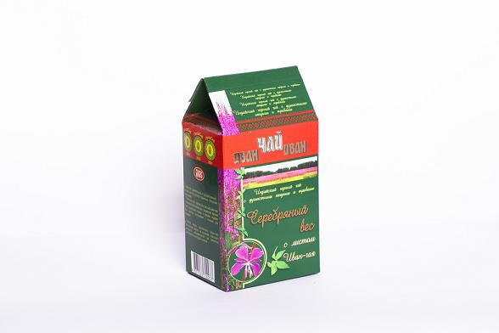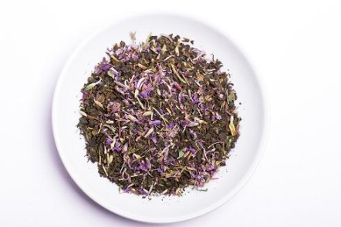
Серебряный вес
В состав этого чая входят:
Черный байховый листовой чай (Индия), лист кипрея (иван-чая) ферментированный, цветки кипрея (иван-чая).
Высокое содержание аскорбиновой кислоты, каротинов, микроэлементов в кипрее обуславливает повышенную сопротивляемость организма к инфекциям и простудным заболеваниям. Оказывает выраженное противовоспалительное, болеутоляющее и успокаивающее действие на организм, а так же ранозаживляющее действие при язвенной болезни желудка и двенадцатиперстной кишки. Рекомендуется употреблять в обед и вечером, так как иван-чай обладает седативным действием, которое балансирует действие кофеина, находящегося в черном чае.
С цветками липы
В состав этого вкусного чая входят:
Черный байховый листовой чай (Индия), лист кипрея (иван-чая) ферментированный, цветки липы.
Незаменимое средство при острых респираторных заболеваниях, гриппе, ангине. Оказывает противовоспалительное, жаропонижающее действие. Рекомендуется как отхаркивающее средство, стимулирует кровообращение, очищает кровь.
С золотым корнем
В состав этого общеукрепляющего чая входят:
Чёрный байховый листовой чай (Индия), лист кипрея (иван-чая), ферментированный, корень родиолы розовой (золотой корень)
Золотой корень обладает стимулирующим и адаптогенным действием, аналогичным препаратам женьшеня и элеутерококка. Применяется при нервном и физическом переутомлении, гипотонии, усиленной умственной работе, легких формах сахарного диабета. Очень рекомендуется для «увеличения мужской силы». Это отличное общеукрепляющее средство.
С вишней
В состав этого ароматного чая входят:
Чёрный байховый листовой чай (Индия), лист кипрея (иван-чая), ферментированный, плоды вишни
Вишня - ценный диетический продукт, способствует улучшению аппетита. Доказана эффективность при профилактике и лечении сердечно-сосудистых заболеваний. Потребление плодов вишни предупреждает инфаркты, связанные с образованием тромбов. Применяются они и как средство против малокровия (благодаря значительному содержанию железа и других микроэлементов).
С чабрецом
В состав этого вкусного чая входят:
Черный байховый листовой чай (Индия), лист кипрея (иван-чая) ферментированный, трава чабреца.
Рекомендуется употреблять при остром и хроническом бронхите, ларингите, бронхиальной астме, одышке, сильном кашле, а так же при бессоннице, при болях в животе, изжоге. Оказывает бактерицидное и болеутоляющее средство.

С плодами расторопши
В состав этого вкусного чая входят:
Чёрный байховый листовой чай (Индия), лист кипрея (иван-чая), ферментированный, плоды расторопши
Расторопшей с древних времён весьма успешно лечили тяжелейшие недуги. Она считалась сильнейшим средством при различных болезнях печени: циррозе, желтухе, поражениях её алкоголем, лекарствами, токсинами, радиацией.
С черникой
В состав этого вкусного чая входят:
Чёрный байховый листовой чай (Индия), лист кипрея (иван-чая), ферментированный, плоды черники, листья черники
Исследования показали, что плоды и листья черники содержит вещества, благоприятно действующие на зрение (правда, химическая природа этих веществ полностью еще не расшифрована). Особенно полезна черника людям, которым по роду деятельности приходится напрягать зрение. В народной медицине ягоды черники применяются при воспалении горла, почечнокаменной болезни, подагре, ревматизме.

Будьте здоровы!

